*Консультация для родителей.*

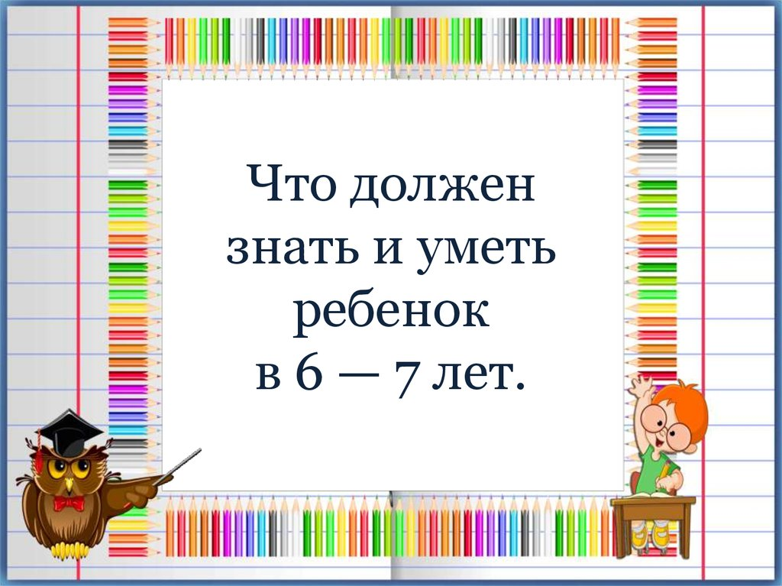

**Составила:**

**Николаева Л.Ю.**

 Школа... Как много ожиданий, надежд, волнений связывают дети, родители с этим словом. Поступление в школу - это начало нового этапа в жизни ребенка, вхождение его в мир знаний, новых прав и обязанностей, сложных и разнообразных взаимоотношений со взрослыми и сверстниками.

 Чтобы ребёнок смог включиться в учебный процесс, он должен достигнуть определённый уровень умственного развития.

**1. Элементы математического представленя:**

* уметь считать от 1 до 10 и обратно, восстанавливать числовой ряд, в котором пропущены некоторые числа;
* выполнять счетные операции в пределах десяти, увеличивать/уменьшать количество предметов «на один», «на два»;
* знать понятия «больше-меньше-поровну»;
* знать простые геометрические фигуры, уметь составлять аппликации из геометрических фигур, выделять их в предметах окружающего мира;
* уметь сравнивать предметы по длине, ширине и высоте;
* решать и составлять простые арифметические задачки;
* уметь поделить предмет на две/три/четыре равные части;
* знать состав чисел, знать цифры: 0, 1, 2, 3, 4, 5, 6, 7, 8, 9;
* знать математические знаки: +, -, больше, меньше, =, уметь ими пользоваться;
* уметь сравнивать числа первого десятка *(например, 7<8, 5>4, 6=6)*;
* Характеризовать пространственные взаимоотношения предметов (справа-слева, над-под, на-за, сверху-снизу и др.).
* Различать пространственное расположение фигур, деталей на плоскости.
* Классифицировать фигуры по форме, размеру, цвету.
* Мысленно находить часть целого.
* Достраивать фигуры по схеме, конструировать их из деталей

**2. Представлений об окружающем мире будущему первокласснику необходимо:**

-уметь различать по внешнему виду растения, распространённые в нашей местности *(например, ель, сосна, берёза, дуб, ромашка)* и называть их отличительные признаки;

-уметь различать диких и домашних животных *(медведь, белка, корова, коза)*;

-уметь различать по внешнему виду птиц *(например, дятел, воробей, сорока)*;

-иметь представление о сезонных признаках природы (например, осень – жёлтые и красные листья на деревьях, увядающая трава, сбор урожая);

-знать названия 1-3 комнатных растений;

-знать названия 12 месяцев года;

-знать названия всех дней недели;

знать правила поведения в общественных местах и на улице.

**3. О себе.**

1. Фамилию, имя, отчество.
2. Дату своего рождения.
3. Домашний адрес и телефон, имена и отчества родителей, их профессии.
4. В какой стране живет. Иметь знания о флаге, гербе и гимне России.
5. Иметь представление о школе, библиотеке, музее.
6. Соблюдать правила дорожного движения и техники безопасности, знать некоторые дорожные знаки и их назначение.

**4. В области развития речи**

* знать все звуки гласные и согласные, отличать их друг от друга чётко произносить все звуки речи.
* уметь интонационно выделять звук в словах и в потоке речи;
* уметь определять место звука в слове *(в начале, в середине, в конце)*;
* уметь произносить слова по слогам;
* уметь составлять предложения из 3-5 слов;
* уметь называть в предложении только 2-е слово, только 3-е слово и т. д
* уметь использовать обобщающие понятия *(медведь, лиса, волк–это животные)*;
* уметь составлять рассказ по картинке (н-р, *«В зоопарке»*,  *«Отдых на море»* ит. д.)
* уметь составлять несколько предложений о предмете;
* различать жанры художественной литературы *(сказка, рассказ,стихотворение, басня)*;
* уметь наизусть читать любимые стихотворения;
* уметь последовательно передавать содержание сказки.

Для того чтобы развить в ребенке эти умения, советуем совместно читать сказки и рассказы, и просить ребенка пересказать услышанное, вместе рисовать и придумывать небольшие рассказы по картинке. Также будет уместным придумать игру, где вы сможете увеличить кругозор и словарный запас ребенка (Например: вы говорите горячий, а ваш ребенок антоним — холодный, или же Вы говорите: Мороз, а ребенок называет синоним — холод и т.д.). Все эти занятия способствуют развитию речи.

**5. По художественно-эстетическому развитию детям необходимо:**

* различать виды изобразительного искусства: живопись, графика, скульптура, декоративно-прикладное и народное искусство;
* создавать индивидуальные и коллективные рисунки, предметные и сюжетные композиции на темы окружающей жизни;
* использовать в рисовании разные материалы;
* лепить различные предметы, передавая их форму, пропорции, и движения; создавать сюжетные композиции;
* расписывать вылепленные изделия по мотивам народного искусства;
* создавать изображения различных предметов, используя бумагу различной фактуры и способы вырезания и обрывания;
* сооружать постройки, объединенные общей темой (улица, машины);
* создавать модели из пластмассового и деревянного конструкторов по рисунку и словесной инструкции

**6. Крупная моторика**

* + Прямо и твердо ходить, бегать, прыгать.
  + Точно ловить и кидать мяч.
  + На протяжении некоторого времени носить не очень легкие вещи, большие предметы.
  + Застегивать пуговицы, завязывать шнурки и т.п.

**7. Мелкая моторика**

* «Видеть строку» и писать в ней.
* Видеть клеточки и точно вести по ним рисунок.
* правильно держать ручку и карандаш в руке;
* проводить непрерывные прямые, волнистые, ломаные линии;
* обводить по контуру рисунок, не отрывая карандаша от бумаги;
* уметь рисовать по клеточкам и точкам; уметь дорисовать отсутствующую часть;
* половину симметричного рисунка;
* уметь продолжить штриховку рисунка;
* уметь аккуратно закрашивать рисунок, не выходя за контуры.

***Главный совет родителям:***

1. Будьте внимательны к ребенку, любите его, но не «привязывайте» к себе, пусть у него будут друзья, свой круг общения. Будьте готовы поддержать ребенка, выслушать и ободрить его. Залог успеха – доброжелательные и открытые отношения в семье. Справиться с проблемой легче, когда она только возникла и не привела еще к негативным последствиям.

2. Поощряйте общение со сверстниками

3. Учите ребенка управлять эмоциями (на примере своего поведения)

4. Нужно заранее готовить ребенка к школе (развивающие игры, стихи).

5. Не надо перегружать дополнительными занятиями.

6. Больше хвалить.